Freie Termine (24.09.2021)
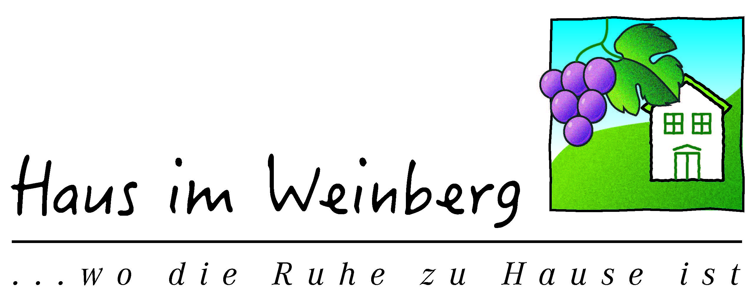

Haus Ida  6. Oktober – 8. Oktober  11. Oktober – 23. Oktober  28. Oktober – 12. November  14. November – 30. Dezember  2. Jänner – 9. Jänner | Haus Lea  27. September – 29.September  9. Oktober – 13. Oktober  17. Oktober – 22 Oktober  24. Oktober – 26. Oktober  1. November – 16. November  Ab 19. November | Haus Jolanda  27. September – 29. September  3. Oktober – 8. Oktober  10. Oktober – 15. Oktober  17. Oktober – 23. Oktober  31. Oktober – 27. Dezember  2. Jänner – 9. Jänner

Von 10. Jänner 2022 bis 10. März 2022 geschlossen!

